Технология ETL
Вариант 2
a) определить отсутствующие данные (тепловая карта, процентный список, гистограмма с отсутствующими данными) и принять обоснованное решение о дальнейшей работе с ними (отбросить наблюдения, отбросить параметр, заменить отсутствующие данные)
# Тепловая карта пропущенных значений (первые 30 колонок)
cols = df.columns[:30]
colours = ['#000099', '#ffff00'] # синий = данные, желтый = пропуски
sns.heatmap(df[cols].isnull(), cmap=sns.color_palette(colours))
plt.title('Тепловая карта пропущенных значений (первые 30 колонок)')
plt.tight_layout()
plt.show()

# Процент пропусков по каждому признаку
print("Процент пропусков по признакам:")
dict_missing_percentages = {}
for col in df.columns:
pct_missing = np.mean(df[col].isnull())
if pct_missing > 0: # Показываем только колонки с пропусками
print(f'{col} - {round(pct_missing*100)}%')
dict_missing_percentages[col] = pct_missing

# Создаем индикаторы пропусков
for col in df.columns:
if df[col].isnull().any():
df[f'{col}_ismissing'] = df[col].isnull()

# Гистограмма количества пропусков на строку
ismissing_cols = [col for col in df.columns if 'ismissing' in col]
df['num_missing'] = df[ismissing_cols].sum(axis=1)

plt.figure(figsize=(10, 6))
df['num_missing'].value_counts().sort_index().plot.bar()
plt.title('Количество пропусков на строку')
plt.xlabel('Число пропусков')
plt.ylabel('Количество строк')
plt.tight_layout()
plt.show()

# Гистограмма количества пропусков по признакам
missing_counts = df[ismissing_cols].sum(axis=0)
missing_counts.index = missing_counts.index.str.replace('_ismissing', '')
plt.figure(figsize=(12, 6))
missing_counts.sort_values().plot.bar()
plt.ylabel('Количество пропусков')
plt.xlabel('Признаки')
plt.title('Количество пропусков по признакам')
plt.xticks(rotation=90)
plt.tight_layout()
plt.show()

# Принятие решения о пропусках
print(f"Исходное количество строк: {len(df)}")

# Отбрасываем строки, где пропусков слишком много (>2)
ind_missing = df[df['num_missing'] > 2].index
df = df.drop(ind_missing, axis=0)
print(f"Осталось строк после удаления строк с >2 пропусками: {len(df)}")

# Удаляем признак с наибольшим числом пропусков (если процент пропусков > 50%)
if dict_missing_percentages:
col_with_max_missing = max(dict_missing_percentages, key=dict_missing_percentages.get)
if dict_missing_percentages[col_with_max_missing] > 0.5:
df = df.drop(columns=[col_with_max_missing])
print(f"Удален столбец с наибольшим количеством пропусков: {col_with_max_missing}")

# Замена пропусков (числовые - медианой, категориальные - модой)
for col in df.select_dtypes(include=[np.number]):
if df[col].isnull().any():
df[col] = df[col].fillna(df[col].median())

for col in df.select_dtypes(exclude=[np.number]):
if df[col].isnull().any():
df[col] = df[col].fillna(df[col].mode()[0])

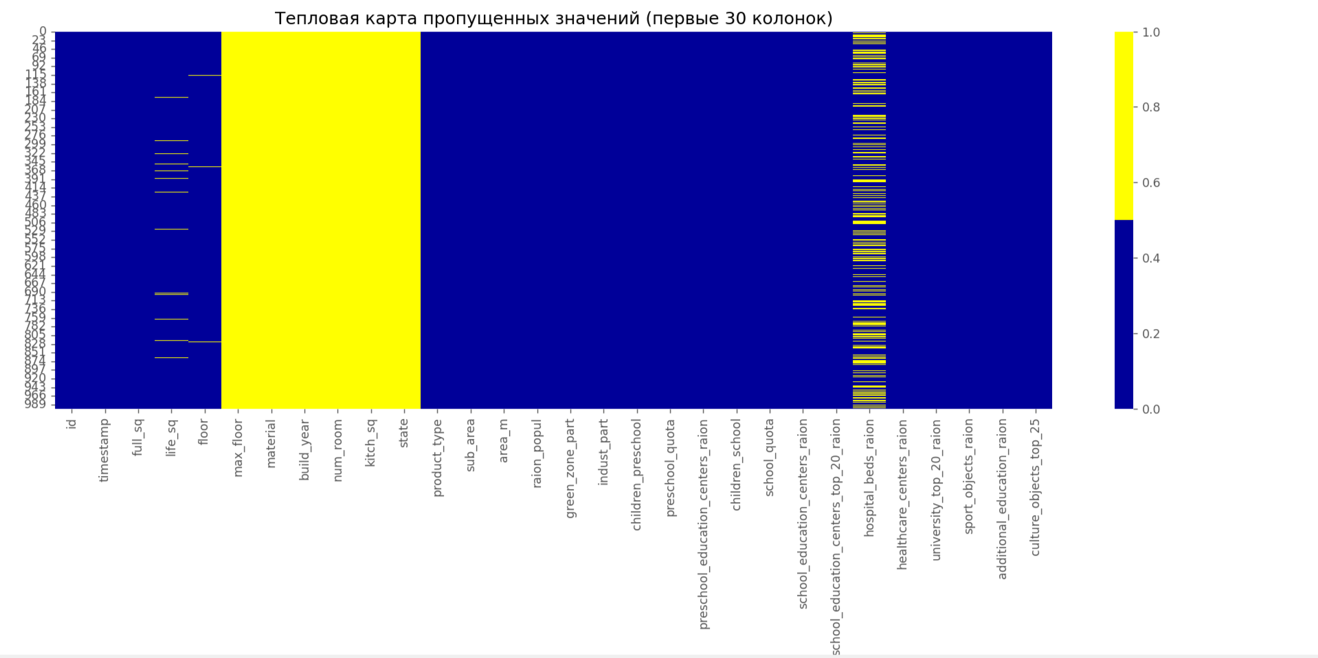
Тепловая карта показывает распределение пропусков. Она двухцветная: синий(данные присутствуют) и желтый (отсутствуют). По оси х – названия признаков, по оси у – номера строк наблюдения. Есть столбцы, где для второй тысячи строк из таблицы данные отсутствуют.
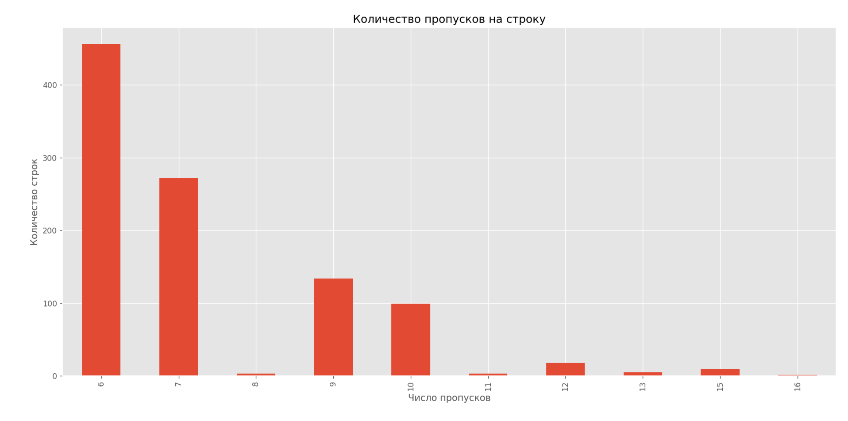
По оси x – количество пропущенных значений в одной строке, по оси у – количество строк с соответствующим числом пропусков.
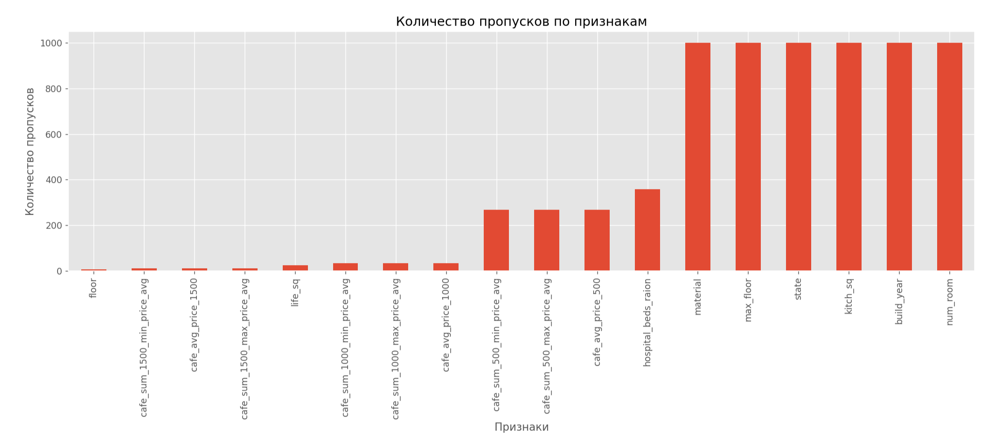
По оси x – названия признаков, по оси у – количество пропущенных значений в каждом признаке. Помогает понять, какие признаки не требуют вмешательства.

life_sq - 2%
floor - 1%
max_floor - 100%
material - 100%
build_year - 100%
num_room - 100%
kitch_sq - 100%
state - 100%
hospital_beds_raion - 36%
cafe_sum_500_min_price_avg - 27%
cafe_sum_500_max_price_avg - 27%
cafe_avg_price_500 - 27%
cafe_sum_1000_min_price_avg - 3%
cafe_sum_1000_max_price_avg - 3%
cafe_avg_price_1000 - 3%
cafe_sum_1500_min_price_avg - 1%
cafe_sum_1500_max_price_avg - 1%
cafe_avg_price_1500 - 1%

Осталось строк после удаления: 600
Удален столбец с наибольшим количеством пропусков: hospital_beds_raion
б) определить наличие выбросов в данных (построение гистограммы, использование описательной статистики) и принять обоснованное решение о дальнейшей работе с ними (отбрасываем, корректируем, оставляем)
numeric_cols = df.select_dtypes(include=[np.number]).columns

# Гистограммы для первых 5 числовых признаков
for col in numeric_cols[:5]:
plt.figure(figsize=(10, 6))
df[col].hist(bins=50)
plt.title(f'Гистограмма признака {col}')
plt.xlabel(col)
plt.ylabel('Частота')
plt.tight_layout()
plt.show()

# Коробчатые диаграммы
for col in numeric_cols[:5]:
plt.figure(figsize=(10, 6))
df.boxplot(column=[col])
plt.title(f'Boxplot признака {col}')
plt.tight_layout()
plt.show()

# Описательная статистика
print("Описательная статистика числовых признаков:")
print(df[numeric_cols].describe())

Гистограммы (анализы распределения) показывают форму распределения, плотность данных в различных диапазонах, наличие разрывов данных.
Приведем в пример первые 3 признака и их гистограммы:
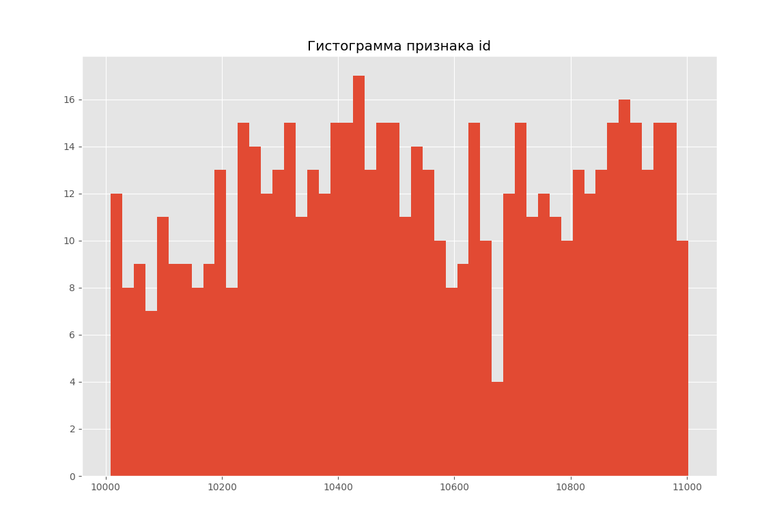
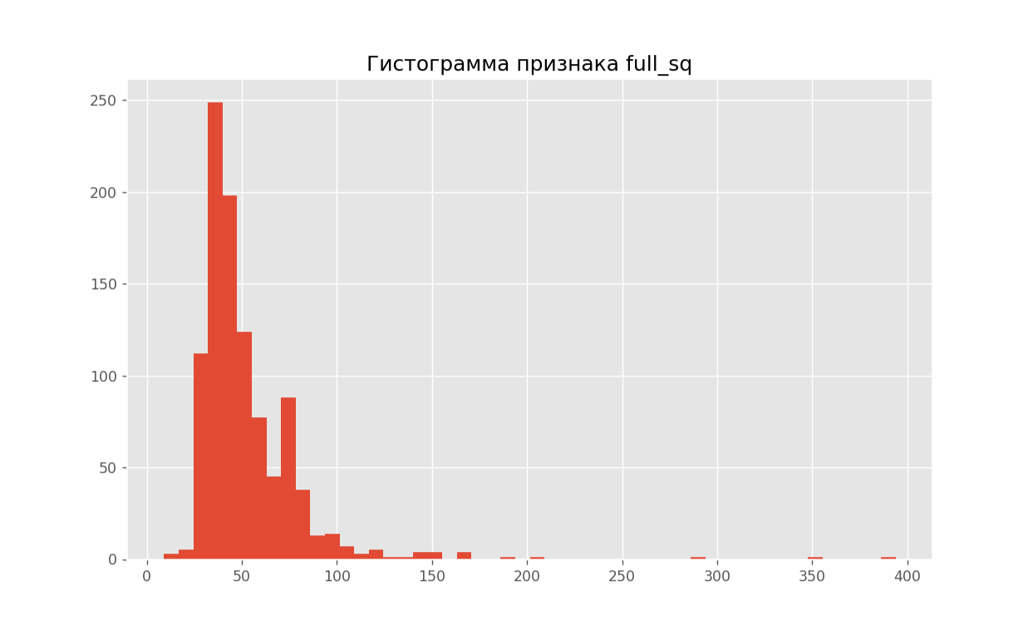
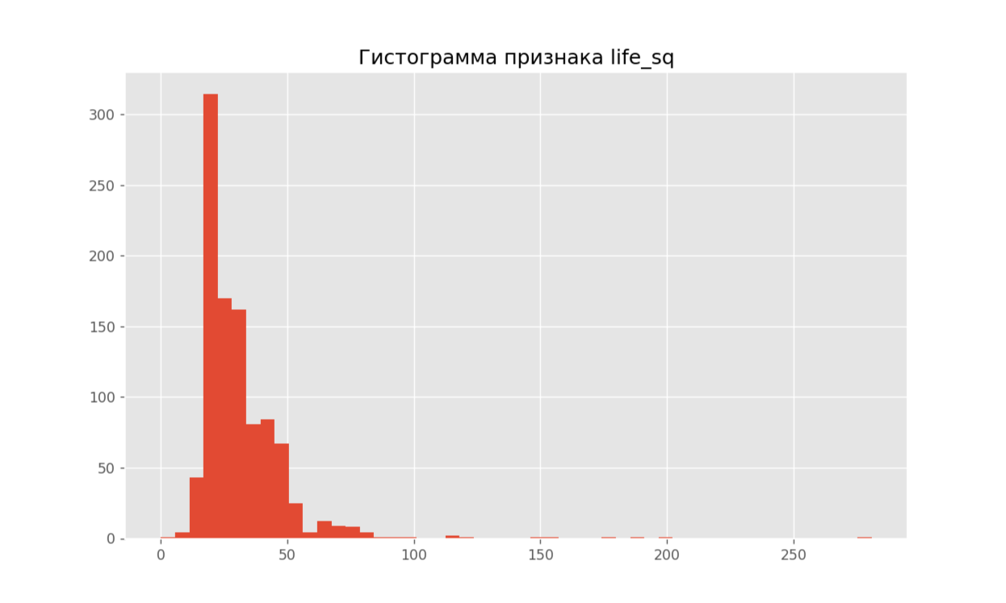
Детекция выбросов показывает медиану и квартили распределения – 3 значения, которые делят упорядоченный набор на равные части. Выбросы – точки за пределами усов.
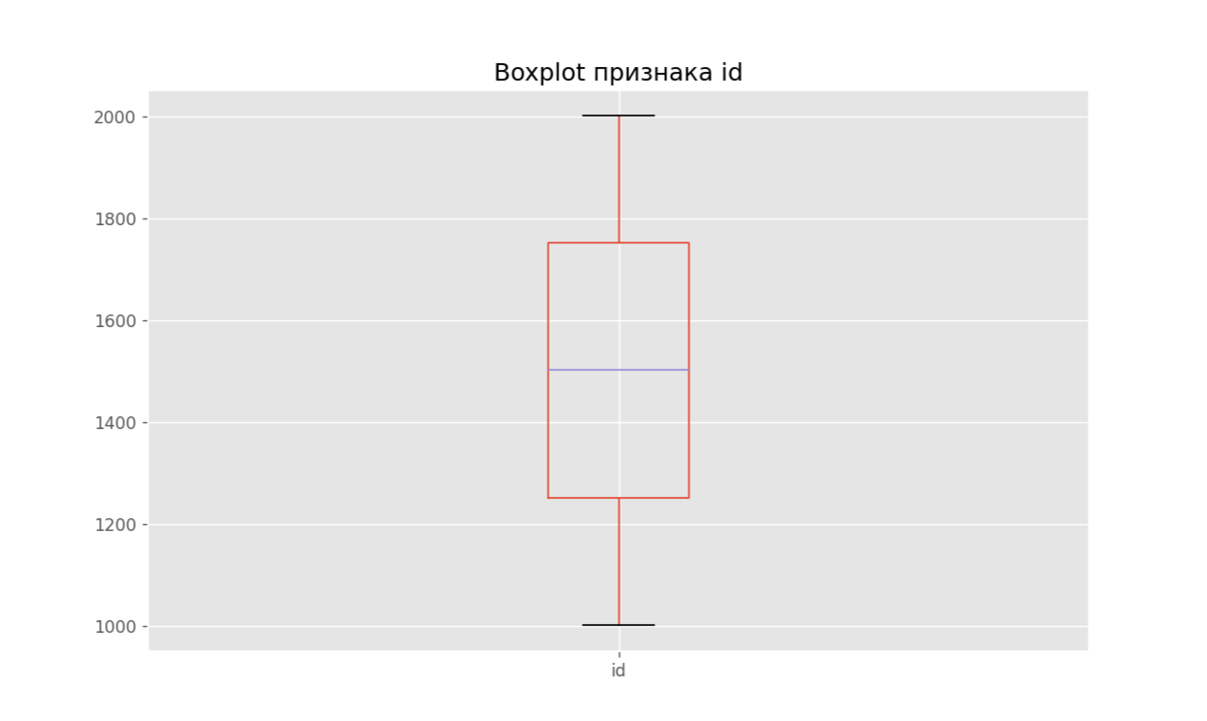
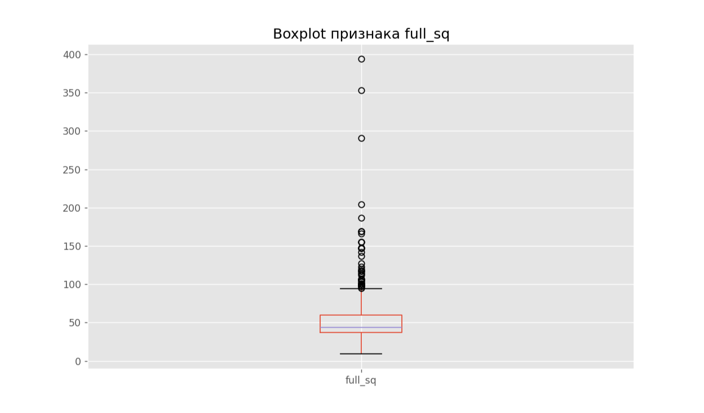
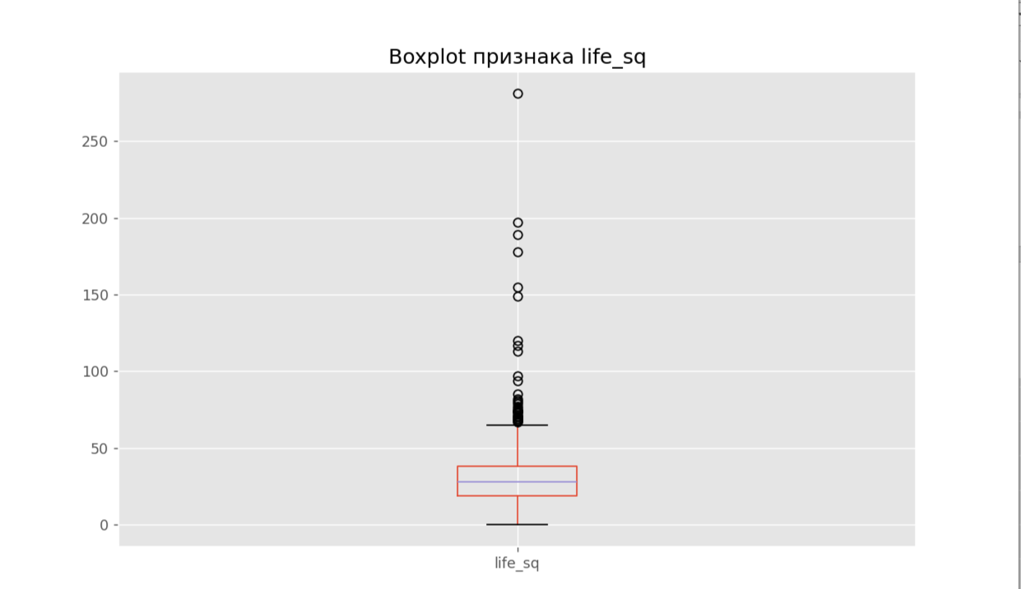
в) определение ненужных данных (не добавляют ценности для решения данной задачи) - повторяющиеся данные, не имеют отношения к поставленной задаче, слишком много строк с одинаковыми значениями
# Поиск неинформативных признаков (более 95% одинаковых значений)
num_rows = len(df)
low_info_cols = []

for col in df.columns:
cnts = df[col].value_counts(dropna=False, normalize=True)
if len(cnts) > 0:
top_pct = cnts.iloc[0]
if top_pct > 0.95:
low_info_cols.append(col)
print(f'{col}: {top_pct:.2%} одинаковых значений')

# Удаляем неинформативные столбцы
if low_info_cols:
df = df.drop(columns=low_info_cols)
print(f"Удалены неинформативные столбцы: {low_info_cols}")

# Удаляем дубликаты строк
initial_shape = df.shape
df = df.drop_duplicates()
final_shape = df.shape

if initial_shape[0] != final_shape[0]:
print(f"Удалено дубликатов: {initial_shape[0] - final_shape[0]}")
print(f"После удаления дубликатов: {df.shape}")

max_floor: 100.00% одинаковых значений
material: 100.00% одинаковых значений
build_year: 100.00% одинаковых значений
num_room: 100.00% одинаковых значений
kitch_sq: 100.00% одинаковых значений
state: 100.00% одинаковых значений
product_type: 95.88% одинаковых значений
incineration_raion: 96.28% одинаковых значений
oil_chemistry_raion: 98.99% одинаковых значений
railroad_terminal_raion: 97.08% одинаковых значений
nuclear_reactor_raion: 95.77% одинаковых значений
water_1line: 95.37% одинаковых значений
big_road1_1line: 96.48% одинаковых значений
railroad_1line: 97.99% одинаковых значений
cafe_count_500_price_4000: 95.27% одинаковых значений
cafe_count_500_price_high: 98.49% одинаковых значений
mosque_count_500: 99.40% одинаковых значений
mosque_count_1000: 97.08% одинаковых значений
life_sq_ismissing: 97.99% одинаковых значений
floor_ismissing: 99.50% одинаковых значений

г) несогласованные - данные использование заглавных букв, форматы (время), адреса
# Нормализация строковых признаков (нижний регистр)
string_cols = df.select_dtypes(include=['object']).columns
for col in string_cols:
df[col] = df[col].astype(str).str.lower().str.strip()

# Преобразование даты (если есть столбец timestamp)
if 'timestamp' in df.columns:
df['timestamp'] = pd.to_datetime(df['timestamp'], errors='coerce')
df['year'] = df['timestamp'].dt.year
df['month'] = df['timestamp'].dt.month
df['weekday'] = df['timestamp'].dt.weekday

Loginom
Текстовый файл:
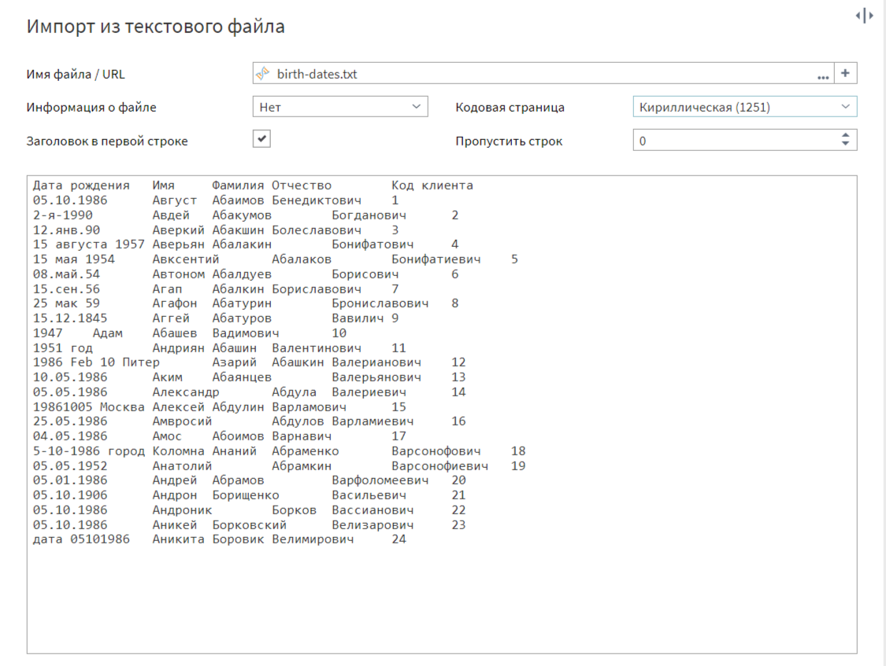
Разбор даты рождения:
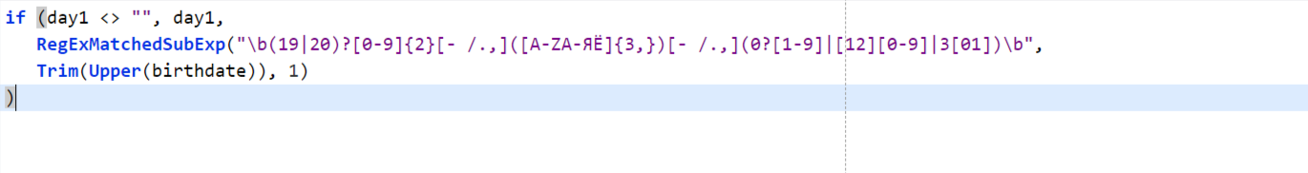
Выходные данные:
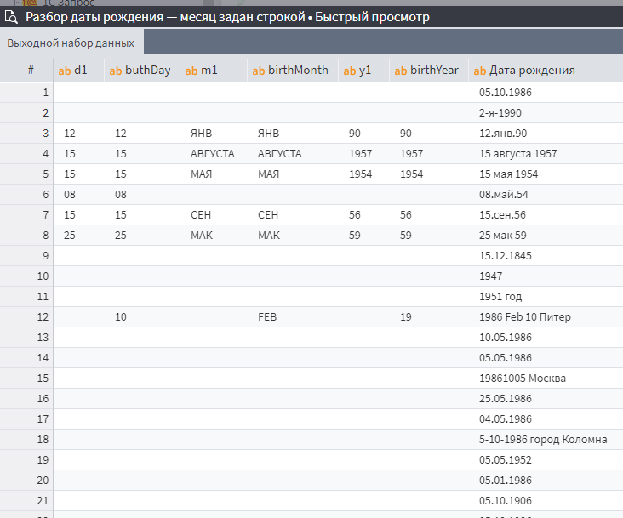
Фильтр строк:

Кодировка месяца:
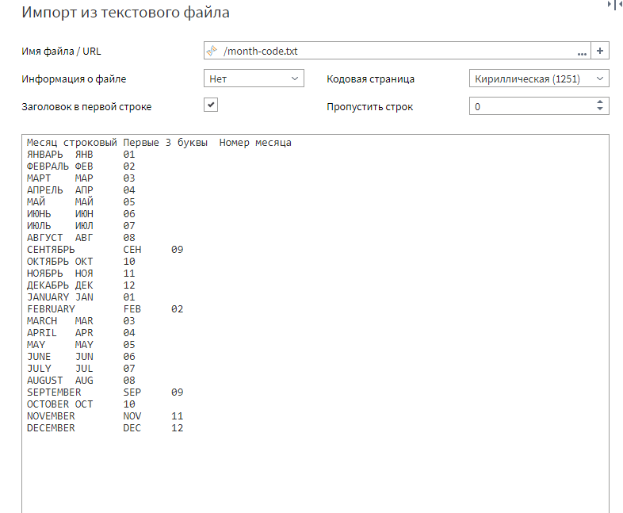
Подсоединение из кодировки месяца
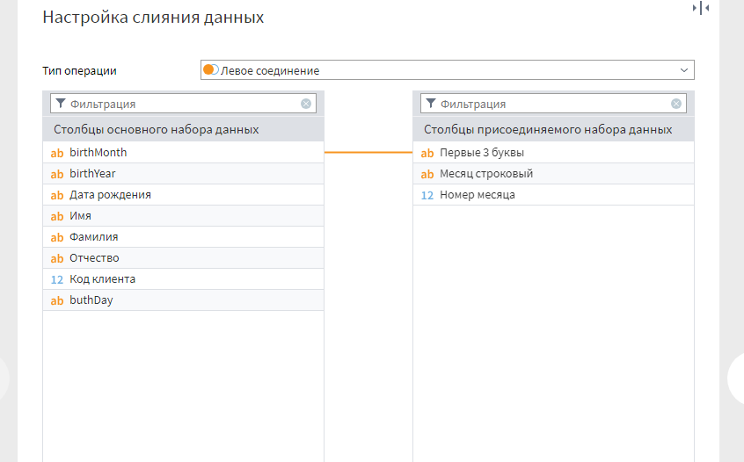
Разбор даты рождения
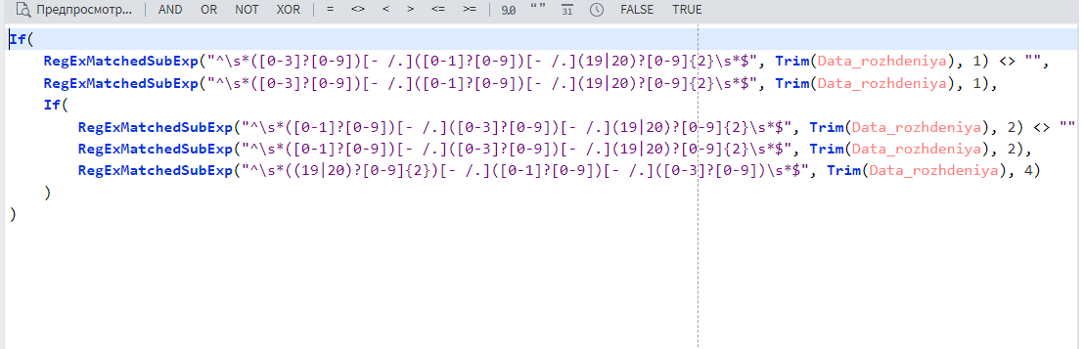
Объединение
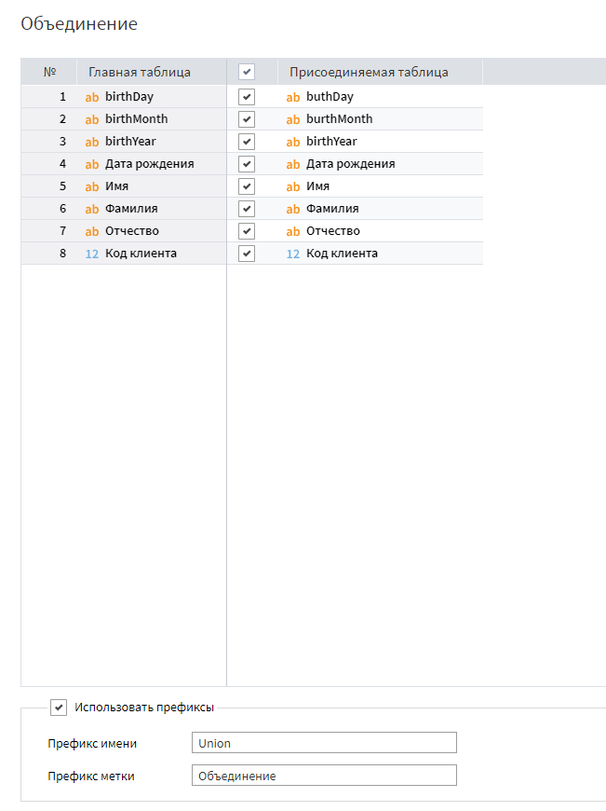
Поделим на разобранные и некорректные

Формат дня и года
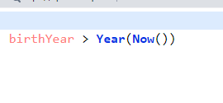
Фильтр строк

Дата в формате
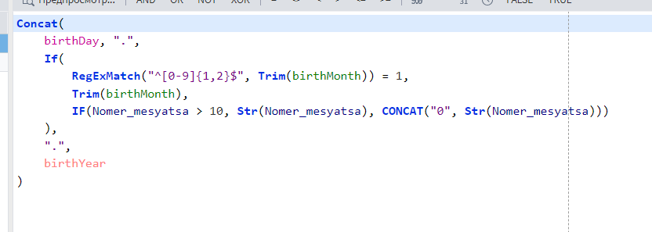
Объединение
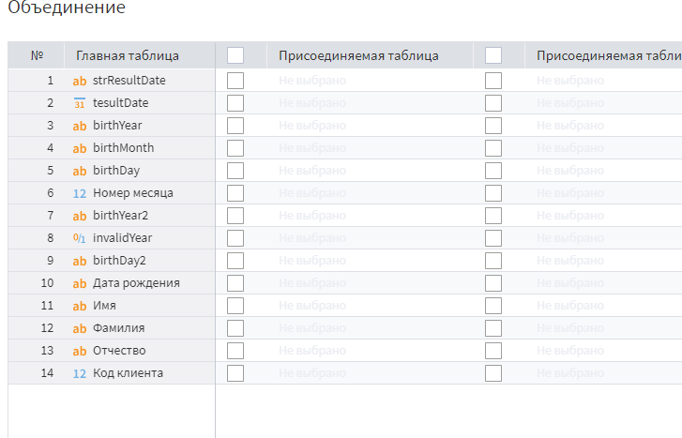
Результат
